亞洲大學現代美術館歡慶週年
蔣勳策劃台灣首次竇加大展

亞洲大學新聞稿

亞洲大學現代美術館啟用滿週年，迄今已吸引25萬人次進館參觀，儼然是中部最重要美術展場，為迎接週年慶到來，館方聘請美學大師蔣勳擔任總策劃，策劃「凝視繁華的孤寂者：竇加特展」，10月24日起展出竇加「十四歲的小舞者」等74件雕塑作品，包括芭蕾舞者、馬匹、女性軀體三大類型，還向日本北九州美術館借展竇加真跡油畫，增添竇加特展豐富度，展期長達10個月，將是台灣首次舉辦印象派大師竇加的國際級大展，精彩可期。

亞大重視美學教育，特別聘請日本建築大師安藤忠雄設計興建世界第一座校園美術館，去年10月開館，首展「創世紀：羅丹與亨利摩爾雕塑展」，打響知名度。今年10月24日亞大安藤美術館啟用屆滿週年，館方策劃「凝視繁華的孤寂者：竇加大展」；邀請美學大師蔣勳擔任總策劃，並主講多場竇加藝術講座，展場設計由名建築師陳瑞憲與美術設計陳俊良攜手打造深具創意的現代空間，分區呈現竇家的家族生平、芭蕾舞者、跳躍的馬匹、出浴的裸女，以及借自日本北九州美術館竇加畫「馬奈與馬奈夫人」的珍貴油畫真蹟，務求竇加大展主題與展場動線，完美呈現在觀眾面前。

亞大現代美術館館長李梅齡說，竇加特展將展出竇加的「十四歲的小舞者」與他身後留下一批不同主題的原型翻模雕塑─芭蕾舞者、馬、浴女等藝術創作，尤其是不同的姿態、身形，成就了線條上的韻律，給予後來美術發展上立體派、未來派的靈感啟發；1881當年展出「十四歲的小舞者」身穿真實的芭蕾舞裙、舞鞋，髮辮上繫著緞帶，真實臨場的姿態，不似古典雕塑般莊嚴雄偉，反而多了凡人如實的生命感，令人驚艷。

愛德加．竇加（Edgar Degas，1834─1917）是法國印象派畫家中，與市井、都會最密切親近的畫家，作畫題材以芭蕾女郎、酒館藝人、沐浴的模特兒、音樂家、棉花交易所的商人等為主。後來竇加自然寫實的雕塑表現，更讓行家們、甚至是同儕藝術家如雷諾瓦，讚賞竇加為當代最了不起的雕塑家。

「凝視繁華的孤寂者：竇加特展」自10月24日起開跑，前一萬名入場觀眾將可免費獲得大展限量小舞者風車，早鳥票請洽i-bon平台。
竇加特展展覽活動期間：103.10/24-104.08/02

竇加特展早鳥預售票：http://ticket.7net.com.tw/?class=limit&func=limit&work=detail&limit_id=421
蔣勳老師演講套票：http://ticket.7net.com.tw/index.php?class=activity&func=activity&work=detail&activity_id=26606&category=ibon
（蔣老師套票部分會在網上公布訊息，但不提供網路訂票，須直接到7-11的ibon機台購票）

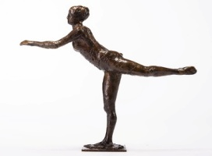 竇加，《阿哈貝斯科式的開腿伸展》，青銅，39.5x14.5x29.1 cm
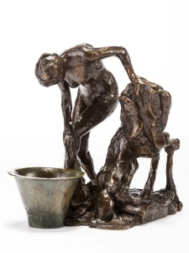 竇加，《洗左腳的女子》，青銅，20x14.5x19.3cm
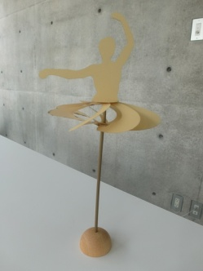 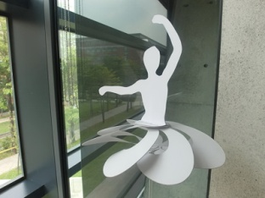 小舞者精美小禮品
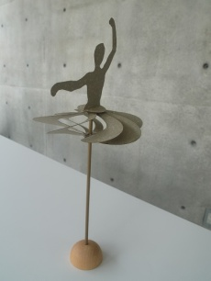 買票達10張，贈小舞者精美小禮品

